5 класс

Урок 29

Табличная форма записи плана действий. Задачи о переливаниях, §12 (7).

Планируемые образовательные результаты:
- предметные — представление об обработке информации путем разработки плана действий;
- метапредметные — умение планировать пути достижения целей; соотносить свои действия с планируемыми результатами; осуществлять контроль своей деятельности; определять способы действий в рамках предложенных условий; корректировать свои действия в соответствии с изменяющейся ситуацией; оценивать правильность выполнения поставленной задачи;
- личностные — понимание роли информационных процессов в современном мире.

Учебные задачи урока:
- расширить представления учащихся о задачах, связанных с обработкой информации;
- закрепить представление о разработке плана действий как одном из возможных результатов решения информационной задачи;
- показать учащимся табличную форму записи плана действий.

Основные понятия:
- информация;
- обработка информации;
- план действий.

Средства ИКТ:
- персональный компьютер (ПК) учителя, мультимедийный проектор, экран;
- ПК учащихся.

Электронное приложение к учебнику:
- презентация «Обработка информации»;
- плакат «Обработка информации»;
- логическая игра «Переливашки».

Единая коллекция цифровых образовательных ресурсов:
- виртуальная лаборатория «Переливания» (156438);
- интерактивное задание «Задачи на переливание» (195738);
- интерактивное задание «Ханойские башни» (195747).

Ход урока:

1) Актуализация и проверка усвоения изученного материала:

- Ученики приводят примеры обработки информации, ведущие к изменению ее формы, но не содержания.
- Ученики приводят примеры обработки информации, ведущие к изменению ее содержания, к получению новой информации.
- Визуальная проверка и анализ выполнения заданий в РТ: № 179, 180.
- Обсуждение задания в РТ: №183.

Задача PT: №179

Туристы (отец, мать и два брата-близнеца) должны переправиться через реку. В их распоряжении есть маленькая лодка, вмещающая только одного взрослого или двоих детей. Как организовать самую скорую переправу, если и взрослые, и дети умеют грести?
Оформите план переправы в виде таблицы, используя следующие обозначения: О ‒ отец, М ‒ мать, Б1 и Б2 ‒ братья-близнецы.

Шаг | Берег 1 | В лодке | Направление | Берег 2
1 | М, О | Б1, Б2 | → | Б1, Б2
2 | М, О, Б1 | Б1 | ← | Б2
3 | О, Б1 | М | → | М, Б2
4 | О, Б1, Б2 | Б2 | ← | М
5 | О | Б1, Б2 | → | М, Б1, Б2
6 | О, Б2 | Б2 | ← | М, Б1
7 | Б2 | О | → | М, Б1, О
8 | Б1, Б2 | Б1 | ← | М, О
9 |  | Б1, Б2 | → | М, О, Б1, Б2

Задача PT: №180

К реке одновременно подошли три купца и три разбойника. Всем необходимо было переправиться на противоположный берег. У берега стояла лодка, которая могла вместить только двух человек. Купцы боязливо поглядывали на разбойников, так как знали, что во время переправы может всякое случиться. Если во время переправы на берегу число разбойников и купцов будет одинаковым, то разбойники не тронут купцов; если же число разбойников превысит число купцов хотя бы на одного человека, то разбойники ограбят купцов. Перед купцами стояла сложная задача, но она была ими решена — все перебрались на тот берег и ограблений не было. Как сумели переправиться купцы и разбойники и сколько рейсов совершила лодка? За рейс следует считать движение лодки в одном направлении.
Придумайте обозначения и оформите план переправы в таблице.

Вводим обозначения К1, К2, К3 ‒ купцы, Р1, Р2, Р3 ‒ разбойники.
План переправы может быть таким:

№ | Берег 1 | Действие | Берег 2
1 | К1, К2, К3, Р1, Р2, Р3 | Р1 и Р2 → | Р1, Р2
2 | К1, К2, К3, Р3 | Р1 ← | Р2
3 | К1, К2, К3, Р1, Р3 | Р1 и Р3 → | Р1, Р2, Р3
4 | К1, К2, К3 | Р1 ← | Р2, Р3
5 | К1, К2, К3, Р1 | К1 и К2 → | Р2, Р3, К1, К2
6 | К3, Р1 | Р2 и К1 ← | Р3, К2
7 | К1, К3, Р1, Р2 | К1 и К3 → | Р3, К1, К2, К3
8 | Р1, Р2 | Р3 ← | К1, К2, К3
9 | Р1, Р2, Р3 | Р2 и Р3 → | К1, К2, К3, Р2, Р3
10 | Р1 | Р2 ← | К1, К2, К3, Р3
11 | Р1, Р2 | Р1 и Р2 → | К1, К2, К3, Р1, Р2, Р3

Задача PT: №183

Кулинар приготовил торт из трёх коржей и выложил его на зелёный поднос (1). Но оказалось, что на столе вся посуда красного цвета. Помогите кулинару переложить все коржи на красный поднос (3), используя жёлтый поднос (2) как вспомогательный.
Обратите внимание, что за один ход можно перекладывать только один корж и на маленький корж нельзя класть корж большего размера.

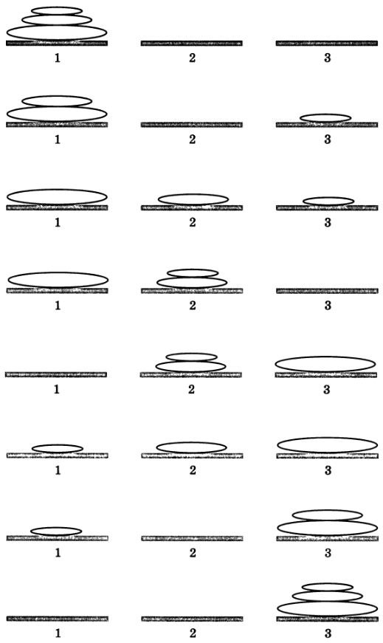

2) Объяснение нового материала: Табличная форма записи плана действий. Задачи о переливаниях, §12 (7).
- Рассматривается решение задачи №2 из пункта «Разработка плана действий и его запись» §12 учебника. Акцент делается на способах записи плана действий.

Задача №2 к §12 учебника

Некто имеет 12 пинт мёда и хочет отлить из этого количества половину, но у него нет сосуда вместимостью в 6 пинт. Он имеет два сосуда; один вместимостью в 8 пинт, а другой вместимостью в 5 пинт. Каким образом налить 6 пинт мёда в сосуд на 8 пинт? Какое наименьшее число переливаний необходимо при этом сделать?
Пинта ‒ единица объема и емкости (вместимости) в США, Великобритании и ряде других стран; равна примерно половине литра.

Решение

Шаг  решения задачи | Ёмкость
Шаг  решения задачи | 12 пинт | 8 пинт | 5 пинт
До переливания | 12 | 0 | 0
1-е переливание | 4 (12 ‒ 8) | 8 (0 + 8) | 0
2-е переливание | 4 | 3 (8 ‒ 5) | 5 (0 + 5)
3-е переливание | 9 (4 + 5) | 3 | 0 (5 ‒ 5)
4-е переливание | 9 | 0 (3 ‒3) | 3 (0 + 3)
5-е переливание | 1 (9 ‒ 8) | 8 (0 + 8) | 3
6-е переливание | 1 | 6 (8 ‒ 2) | 5 (3 + 2)

3) Закрепление изученного материала (работа на компьютере):
- Виртуальные лаборатории «Переливания» или интерактивное задание «Задачи на переливания».
- При успешном решении задач на переливание ученикам можно предложить выполнить интерактивное задание «Ханойские башни».

4) Домашнее задание:
- §12 (7).
- Задание № 20 к §12 учебника.
- PT: №181, 184.

Домашняя работа

Задание №20 к §12 учебника

Продумайте и оформите любым удобным для вас способом решение следующей задачи.
Две хозяйки купили 8 литров молока. У одной 5 литров в 6-литровом бидоне, у другой 3 литра в 5-литровом бидоне. Они решили разделить всё молоко поровну, по 4 литра, пользуясь ещё одним, 2-литровым бидоном. Как это сделать?

Решение

Представим решение в табличной форме:

Этап  решения задачи | Ёмкость
Этап  решения задачи | 6 л | 5 л | 2 л
До переливания | 5 | 3 | 0
1-е переливание | 6 (5 + 1) | 2 (3 ‒ 1) | 0
2-е переливание | 4 (6 ‒ 2) | 2 | 2 (0 + 2)
3-е переливание | 4 | 4 (2 + 2) | 0 (2 ‒ 2)

Задание РТ: №181

Как разделить 8 литров подсолнечного масла на две равные части по 4 литра, если кроме полного 8-литрового бидона есть два пустых бидона на 5 литров и 3 литра?

Решение

Операция | Ёмкость
Операция | 8 л | 5 л | 3 л
До переливания | 8 | 0 | 0
1-е переливание | 8 ‒ 5 = 3 | 0 + 5 = 5 | 0
2-е переливание | 3 | 5 ‒ 3 = 2 | 0 + 3 = 3
3-е переливание | 3 + 3 = 6 | 2 | 3 ‒ 3 = 0
4-е переливание | 6 | 2 ‒2 = 0 | 0 + 2 = 2
5-е переливание | 6 ‒ 5 = 1 | 0 + 5 = 5 | 2
6-е переливание | 1 | 5 ‒ 1 = 4 | 2 + 1 = 3
7-е переливание | 0 + 3 = 4 | 4 | 0

Задание РТ: №184

Заполните схему «Обработка информации».

Ответ: Эта схема ‒ нижняя часть плаката «Обработка информации».

Изменение формы представления
Обработка информации
Получение новой информации

Структурирование
Преобразование
по правилам

Поиск
Логические
рассуждения

Кодирование
Разработка
плана действий

Замечание

- Разработка урока носит рекомендательный характер и рассчитана на творческое её использование с учетом конкретных условий работы, уровня подготовки класса, индивидуальных особенностей учителя.

Литература

- Информатика. Программа для основной школы: 5-6 классы. 7-9 классы / Л.Л. Босова, А.Ю. Босова. — 3-е изд. — М.: БИНОМ. Лаборатория званий, 2015. — 88 с.: ил. — (Программы и планирование).
- Информатика: методическое пособие для 5-б классов / Л.Л. Босова, А.Ю. Босова. — М.: БИНОМ. Лаборатория знаний, 2014. — 384 c.: ил.
- Информатика: учебник для 5 класса / Л.Л. Босова, А Ю. Босова. — М.; БИНОМ. Лаборатория знаний, 2013. — 184 с.: ил.
- Информатика: рабочая тетрадь для 5 класса: в 2 ч. Ч.1 / Л.Л. Босова, А.Ю. Босова. — 5-е изд., стереотип. — М.: БИНОМ. Лаборатория званий, 2020. — 88 с.: ил.
- Информатика: рабочая тетрадь для 5 класса: в 2 ч. Ч.2 / Л.Л. Босова, А.Ю. Босова. — 5-е изд., стереотип. — М.: БИНОМ. Лаборатория званий, 2020. — 88 с.: ил.

